Instructivo de uso:

Al comenzar el programa, el usuario debe ingresar el valor de la velocidad promedio en km/h, debe ser mayor a cero. En caso contrario el programa pedirá que se vuelva a ingresar el dato.

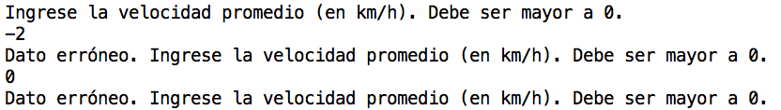

Luego, el algoritmo calcula el mejor camino para recorrer y lo muestra en pantalla.

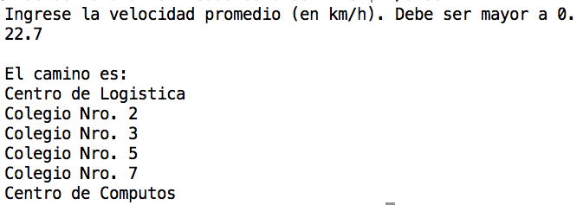

Decisiones tomadas durante el proceso de desarrollo:

La distancia entre cada centro es (a cada valor se le suma un número random que es el mismo para todas las distancias):

* CL a C1 = 4
* CL a C2 = 2
* C1 a C2 = 3
* C1 a C3 = 4
* C2 a C3 = 5
* C2 a C4 = 10
* C3 a C4 = 1
* C3 a C5 = 8
* C4 a C5 = 9
* C5 a C6 = 5
* C5 a C7 = 6
* C6 a C7 = 4
* C6 a CC = 2
* C7 a CC = 3

En cuanto al recorrido, no encontramos una manera eficaz de hacer que se pase por todos los puntos recorriendo el camino más corto.

Si bien podríamos haber recorrido todos los caminos de Hamilton posibles y elegir cuál de ellos era más corto, o hacer que la diferencia entre las distancias sea muy grande (ejemplo de CL a C1: 30 cuadras, y de CL a C2: 1 cuadra) para que siempre elija el mismo recorrido sin importar la demora, no nos pareció conveniente hacer ninguna de esas dos cosas, aunque la consigna no indicara que no pudiéramos hacerlo.

No nos pareció conveniente por el hecho de que no es aplicable a un caso real, por lo que nuestro ejercicio realiza el camino mas óptimo del Centro de Logística al Centro de Cómputos, sin pasar por todos los colegios.